道地药材国家重点实验室培育基地建设验收会
STATE KEY LABORATORY BREEDING BASE OF DAO-DI HERBS
2016
WORK REPORTS
在京顺利召开
2016年7月5日，由中国中医科学院中药资源中心依托建设的道地药材国家重点实验室培育基地建设验收会在京顺利召开。中国工程院院士肖培根、中国工程院院士胡之璧、中科院院士江桂斌、中科院生物大分子国家重点实验室主任许瑞明、系统与进化植物学国家重点实验室主任汪小全、创新药物与高效节能降耗制药设备国家重点实验室主任杨世林等13位知名专家组成了验收专家组。科技部彭以祺巡视员、基础研究司周平处长，国家中医药管理局副局长王志勇、科技司副司长李昱，以及中国中医科学院有关院领导作为主管部门和依托单位领导出席了会议。会议由国家中医药管理局科技司王思成处长主持。

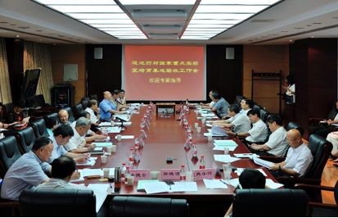

验收会实况
王志勇副局长首先代表国家中医药管理局对参会专家表达了感谢。他指出，国家中医药管理局对培育基地建设高度重视，随着国家科技创新战略规划和中医药发展战略规划的落实，中药的问题，特别是中药资源、道地药材的品质问题一直是制约中医药发展的重要因素，亟需解决。为此，道地药材国家重点实验室的建设对于整个中医药事业的发展就变得至关重要。他希望，通过今天各位专家的献计和帮助，培育基地各项建设工作得到完善和改进，从而充分发挥国家重点实验室对于中医药科技的创新驱动和学术传承。
道地药材国家重点实验室培育基地工作简报
中国中医科学院党委书记王炼代表院领导致词，他指出，作为培育基地建设的承建单位，我院已将道地药材国家重点实验室建设纳入我院十三五发展规划，给予实验室建设的全力支持。中医科学院将以培育基地验收为契机，按照建设国家级基础研究平台的指导理念，整合中医药资源，切实在经费、人力、场地、硬件设施设备上给予支持，力争建设有高水平的中药资源研究平台。

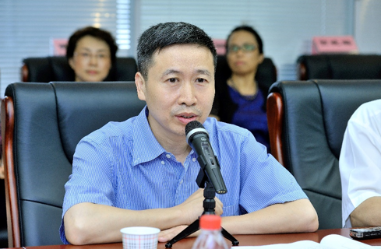

王志勇副局长发言

STATE KEY LABORATORY BREEDING BASE OF DAO-DI HERBS
WORK REPORTS
2016
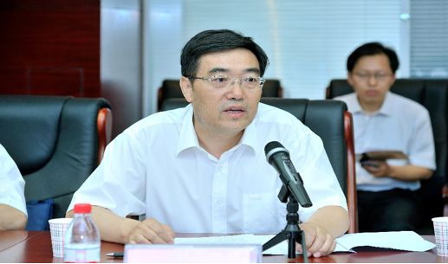

王炼书记发言

科技部彭以祺巡视员介绍了国家重点实验室总体要求、验收内容、验收程序和注意事项。道地药材国家重点实验室培育基地主任、中国中医科学院常务副院长黄璐琦院士汇报了培育基地三年的建设情况，并从实验室建设目标及定位、主要研究内容及代表性成果、队伍建设与人才培养、科研条件建设、开放交流与管理机制、实验室自评估及中长期规划等方面做了报告和总结。
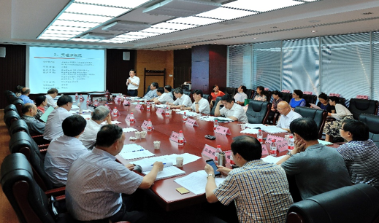

实验室主任黄璐琦院士做建设情况的汇报
由验收专家组组长肖培根院士、副组长胡之璧院士、江桂斌院士、李振吉教授领衔的13位专家认真听取了黄璐琦院士的汇报，审阅了实验室的建设验收报告，实地考察了实验室。专家们纷纷发表了自己对于培育基地建设的看法和意见，大家一致认为：
道地药材国家重点实验室培育基地工作简报

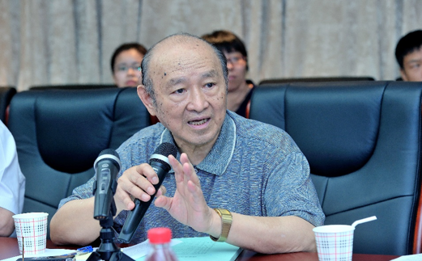

肖培根院士发言
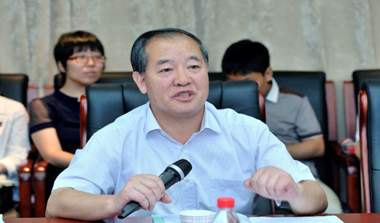

江桂斌院士发言
实验室以道地药材可持续利用与发展为主题，紧密围绕道地药材基础理论与成果转化应用开展研究。凝练了道地药材鉴别与评价、生态遗传规律及形成机制、保护模式三个研究方向，开展了道地药材鉴别与质量评价、有效成分合成途径解析与合成生物学、分子谱系地理学、生态种植等相关基础理论与关键技术研究，研究方向明确，目标集中，重点突出，特色优势明显。
2016
WORK REPORTS
STATE KEY LABORATORY BREEDING BASE OF DAO-DI HERBS
1、实验室建设期间（2013.7-2016.7），主持承担了973计划、863计划、国家科技支撑计划、国家自然科学基金、国家重大科技专项等一系列国家级重点项目，发表论文600余篇，其中SCI论文200余篇，获国家科学技术进步二等奖1项（第一完成单位）。在中药材生产立地条件与土壤微生态环境修复技术研究、丹参酮合成途径解析与合成生物学研究、道地药材生态种植等方面取得重要创新成果，并在中药国际标准化建设、名贵中药资源分子系统学及其药材的分子鉴别等方面取得显著进展，国内外学术地位和影响力逐渐提高。
2、实验室在建设期内已形成相对独立的科研实体，研究单元设置合理，人才培养和队伍建设初见成效。建设期间新增院士1名，访问学者及博士后42人，现有固定人员120名，其中小于45岁的中青年研究人员67人。
3、实验室研究创新平台充实完备，运行机制和规章制度完善，国际交流合作广泛。建设期内，依托单位为实验室投入1.27亿元，新增设备355台套，新增面积7000平方米，为实验室长期发展提供了良好的科研条件。
4、实验室共组织全国学术会议52次，有15人次受邀作邀请报告。《世界中医药学会联合会药用植物资源利用与保护专业委员会成立大会暨第一届学术年会》、《香山科学会议第510次学术讨论会》等学术会议扩大了实验室的国内外影响，提升了实验室的学术地位和国际知名度。
5、实验室建立了良好的运行机制，主管部门和依托单位对实验室建设给予了大力支持，为实验室长期发展和满足国家重大战略要求提供了有力的政策和经费支撑。
道地药材国家重点实验室培育基地工作简报
验收专家组认为，实验室较好地完成了建设计划任务书规定的任务，实现了建设目标，一致同意通过验收。同时，对实验室未来建设工作，提出了以下建议：
1、将道地药材方向纳入国家重点实验室申报指南。
2、进一步凝练研究方向、突出重点，发挥优势，服务于行业发展。
随后，科技部基础研究司周平处长表达了对培育基地三年建设期取得成果的肯定，并发表了对培育基地下一步发展的寄语，他指出，道地药材国家重点实验室的建设，不但要在国内处于领跑，而且要在国际上达到世界领先水平，我们要争取把基础性研究“做专、做透”，把中医理论的很多机理讲清楚，突出中医药特色，将实验室的国际影响力提升到一个新高度。
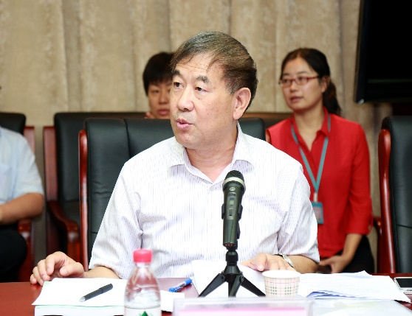

科技部彭以祺巡视员

2016
WORK REPORTS
STATE KEY LABORATORY BREEDING BASE OF DAO-DI HERBS
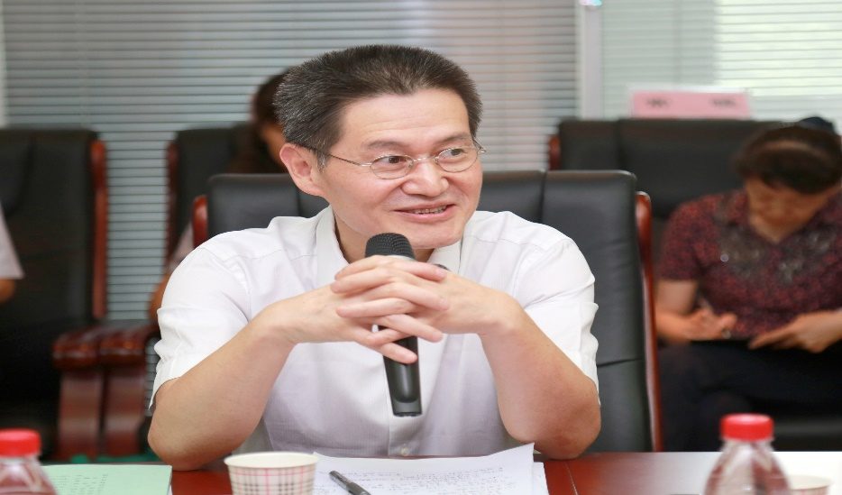

科技部基础研究司周平处长
黄璐琦常务副院长代表张伯礼院长表态指出，通过此次验收，我们欣喜地获得了各位专家和国家重点实验室建设同行前辈的肯定，同时，部局领导、专家们提出的建设意见和指导，将是我们立行立改的重点任务。在此，希望上级单位能一如既往地对道地药材国家重点实验室培育基地给予关注、帮助，我院也将倾尽全力，在科研项目、硬件设施、经费、人才培养和引进、国际交流和合作等方面切实地给予实验室最大的支持，举全院之力推进道地药材国家重点实验室建设！
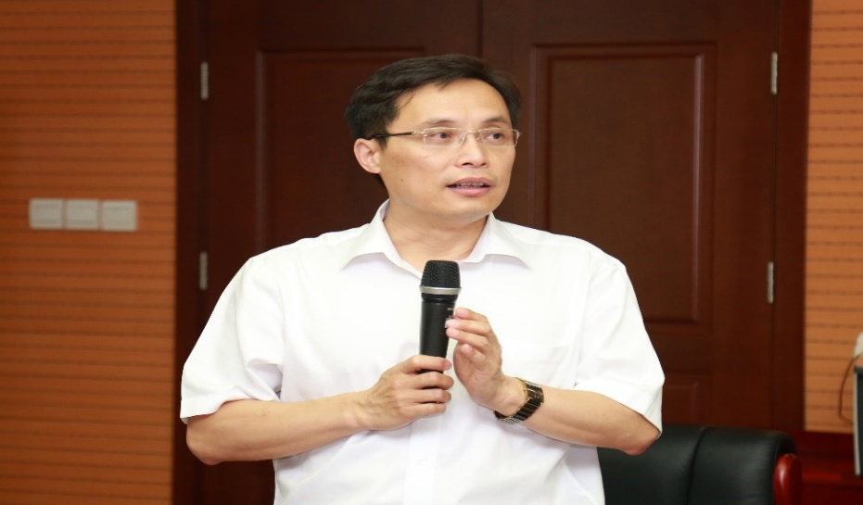

黄璐琦常务副院长代表张伯礼院长表态

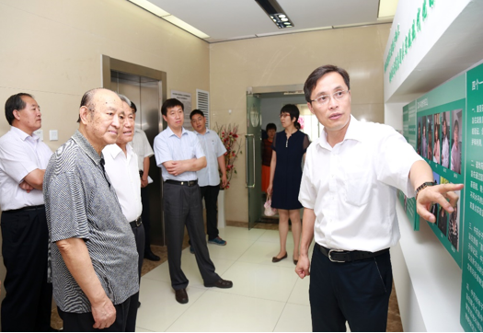
道地药材国家重点实验室培育基地工作简报

专家组视察实验室建设

